项目管理体系文件
详细设计说明书

编 撰 人：杨书清
审 核 人：张琦 蔡耀阳 李铁伟
组内成员：杨书清 张 琦 蔡耀阳 李铁伟
杨念恩 于超群 李俊杰 刘晓平
赵传真 李志军 刘 磊 林小艳
批 准 人：温春水
批准日期：2015-09-22
保密级别：机密

北京航天航空大学
版本历史
日期 | 版本 | 说明 | 作者
20150922 | 1.0 | 文档引言 | 刘晓平
20150925 | 1.1 | 分块完善功能模块需求分析 | 全组成员
20150925 | 1.2 | 修改文档及格式 | 李俊杰  赵传真  刘磊
20150927 | 1.3 | 分块完善数据库设计 | 全组成员
20150927 | 1.4 | 修改文档及格式 | 于超群  李志军  刘晓平
20151110 | 1.5 | 完善文档 | 林小艳
目 录
1. 引言 3
1.1. 编写目的 3
1.2. 背景 3
1.3. 术语 4
1.4. 参考资料 4
2. 程序系统结构 5
2.1系统体系结构 5
2.2系统功能结构 5
2.3运行环境 6
2.3.1硬件环境 6
2.3.2软件环境 6
2.4系统的关键技术 6
3.功能模块设计说明 7
3.1系统管理模块 7
3.1.1模块编号 7
3.1.2模块的功能描述 8
3.1.3与本模块相关的代码表和表 8
3.1.4输入与输出信息 8
3.1.5算法 9
3.1.6 处理流程 9
3.1.7类设计 9
3.1.8应说明的问题与限制 10
3.1.9界面设计与说明 10
3.2人员档案管理模块 11
3.2.1模块编号 11
3.2.2功能描述 11
3.2.3与模块相关的代码表和表 12
3.2.4输入与输出信息 12
3.2.5算法 13
3.2.6处理流程 13
3.2.7类设计 13
3.2.8应说明的问题与限制 15
3.2.9界面设计与说明 15
3.3教育培训模块 15
3.3.1模块编号 15
3.3.2功能描述 16
3.3.3与模块相关的代码表和表 16
3.3.4输入与输出信息 16
3.3.5算法 17
3.3.6处理流程 17
3.3.7类设计 17
3.3.8应说明的问题与限制 18
3.3.9界面设计与说明 18
3.4人事调动模块 19
3.4.1模块编号 19
3.4.2功能描述 19
3.4.3与模块相关的代码表和表 20
3.4.4输入与输出信息 20
3.4.5算法 20
3.4.6处理流程 20
3.4.7类设计 21
3.4.8应说明的问题与限制 21
3.4.9界面设计与说明 21
4. 数据库总模型图及对象列表 22
4.1总模型图 22
4.2对象列表 24
4.2.1表空间列表 24
4.2.2表列表 24
4.2.3视图列表 24
4.3表空间信息 25
4.3.1索引表空间 25
4.3.2业务表空间 25
4.4表信息 25
4.4.1用户表 25
4.4.2员工表 26
4.4.3部门表 26
4.4.4档案表 27
4.4.5档案类别表 27
4.4.6合同表 28
4.4.7奖惩表 28
4.4.8培训表 29
4.4.9培训类别表 30
4.4.10培训成绩表 30
4.4.11培训证书表 31
4.4.12员工培训表 31
4.4.13角色表 32
4.4.14履历表 32
4.4.15备用表 33

引言

编写目的
随着企业的信息化和体制改革的步伐，人才竞争使企业的人力资源面临前所未有的挑战。越来越多的企业不断地加大对员工的投资，从而更好地吸引、保留和发展所需人才，使企业拥有持久的、强大的竞争优势。
我们将为企业提供全面的人力资管理解决方案，旨在满足快速成长的企业管理信息化需求，主要目的就是帮助客户快速持续和健康成长，并且使人力资源部门借助此管理系统从重复烦杂的日常管理事务中解脱出来，将更多精力投注于人力资源战略规划以支持和推动企业战略目标的实现，不断提升人力资源部对企业的价值，有效地提升企业的核心竞争力。
本说明书目的在于明确说明系统需求，界定系统实现功能的范围，指导系统设计以及编码。
本说明书的预期读者为：公司人力资源部人员，项目经理，系统分析员，系统设计人员，开发工程师，测试经理以及测试设计人员等。

背景
待开发的系统名称：公司人力资源管理系统
任务提出者：温春水
开发者：杨书清、刘晓平
用户：公司及企业
计算机网络系统是一个集计算机硬件设备、通信设施、软件系统及数据处理能力为一体的,能够实现资源共享的现代化综合服务系统。计算机网络系统的组成可分为三个部分,即硬件系统,软件系统及网络信息系统。将运行该项软件的计算机网络系统：
在本系统的开发平台为JAVA，后台数据库为Oracle。

术语
公司人力资源管理信息系统：HRMS(Human Resource Management System)
数据库管理系统DBMS:（DataBase Management System）
数据流图（DFD）：是一种图形化技术，它描述信息流和数据从输入移动到输出的过程中所经受的变换，是系统逻辑功能的图形表示，基本元素是输入、输出、数据流和数据存储。使用数据流图的基本目的是利用它作为交流信息的工具，同时也作为分析和设计的工具，可以为数据流图分层表示出来，这样用户可以更好地理解系统的作用以及含义。
实体-联系图（E-R图）：描述数据对象及数据对象之间的关系，是用于建立数据模型的图形。基本成分有三种：实体（即数据对象）、关系和属性，通常用矩形框代表实体，用连接相关实体的菱形框表示关系，用椭圆形或圆角矩形表示实体（或关系）的属性，并用直线把实体（或关系）与其属性连接起来。
UML：统一建模语言是用来对软件密集系统进行可视化建模的一种语言。UML为面向对象开发系统的产品进行说明、可视化、和编制文档的一种标准语言。UML是面向对象开发中一种通用的图形化建模语言，它定义良好、易于表达、功能强大且普遍适用。面向对象的分析主要在加强对问题空间和系统任务的理解、改进各方交流、与需求保持一致和支持软件重用等4个方面表现出比其他系统分析方法更好的能力，成为主流的系统分析方法。
层次方框图：用树型结构的一系列多层次的矩形描绘数据的层次结构，树型结构的顶层是一个单独的矩形框，它代表完整的数据结构，下面的各层矩形框代表这个数据的子集，最底层的各个框代表组成这个数据的实际数据元素（不能再分割的元素）

参考资料
序号 | 文档名称 | 标识号/出版号 | 备注
1、 | 《人力资源系统需求说明书》 | 杨书清项目组 | 北航云计算1班

程序系统结构

2.1系统体系结构
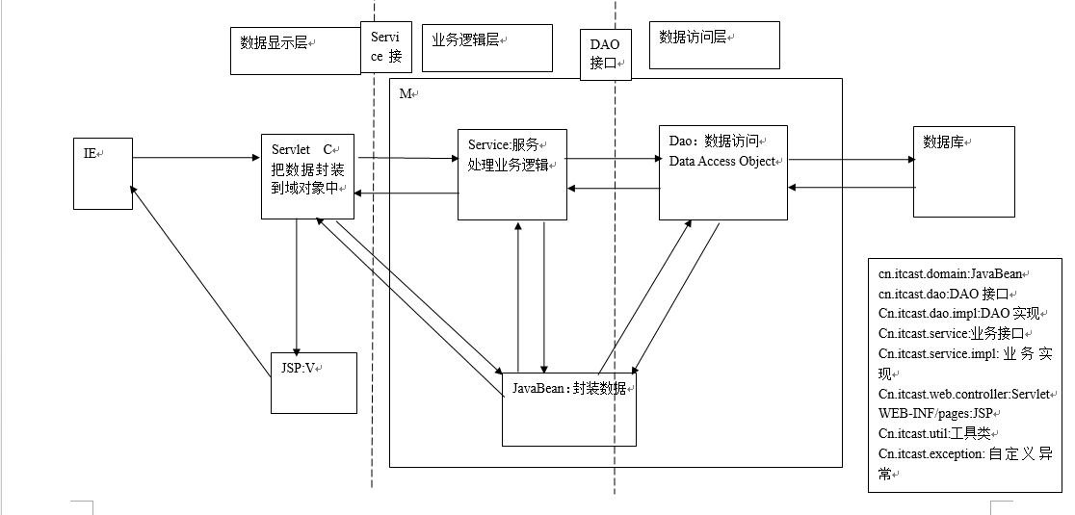
图 2-1 系统功能结构图

2.2系统功能结构
系统的结构功能如下：
主界面
子模块
数据库
人员档案
教育培训
系统管理
人事调动
基本信息
员工档案
员工履历
员工合同
奖惩管理
查询系统
人事调动
新进离退员工记录
人事查询
职称聘任
项目介绍
证书记录
培训查询
培训信息
部门管理
用户角色维护
角色模块维护
用户管理
角色管理
图 2-2 系统功能结构图

2.3运行环境

2.3.1硬件环境
服务器 | 最低配置 | 推荐配置
应用和数据库服务器 | 1CPU：P4 2.0G | 1CPU：P4 2.8G
应用和数据库服务器 | 内存：128M | 内存：512M
应用和数据库服务器 | 显卡：64M | 显卡：128M
表2-1 硬件环境

2.3.2软件环境
 | 名称 | 版本 | 语种
操作系统 | Windows Server | 2003 | 简体中文
操作系统的附加功能
数据库平台 | Oracle | 9i | 简体中文
应用平台 | Bea Weblogic(或tomcat) | 8.1 | 简体中文
客户端软件 | MS IE | 6.0 | 简体中文
Java开发工具 | Eclipse3.2+Myeclipse8.6
框架 | Struts+dao
表2-2 软件环境

2.4系统的关键技术
本系统开发所开发所需要的关键技术有：JAVA编程、数据操作、JDBC(与数据库进行连接)以及JAVAWEB开发等相关技术。

3.功能模块设计说明
整个系统有如下具体的功能模块以具体的子模块：

模块列表
构件  名称 | 模块  编号 | 模块  名称 | 对应需求  功能编号 | 所对应  需求功能 | 实现  优先级
人员档案管理模块 | HRM_DOC_001 | 人员档案管理 | HRM_DOC_001.0 | 管理档案 | 高
人员档案管理模块 | HRM_DOC_002 | 员工基本信息 | HRM_DOC_002.0 | 录入信息
人员档案管理模块 | HRM_DOC_003 | 员工履历 | HRM_DOC_003.0 | 查询履历
人员档案管理模块 | HRM_DOC_004 | 员工合同 | HRM_DOC_004.0 | 签订合同
人员档案管理模块 | HRM_DOC_005 | 惩奖管理 | HRM_DOC_005.0 | 惩罚与奖励
人员档案管理模块 | HRM_DOC_006 | 人基本信息查询 | HRM_DOC_006.0 | 查询基本信息
人事调配模块 | HRM_TR_001 | 人事调动 | HRM_TR_001.0 | 调配人员 | 高
人事调配模块 | HRM_TR_002 | 人事聘任 | HRM_TR_002.0 | 聘请人才
人事调配模块 | HRM_TR_003 | 人事调动查询 | HRM_TR_003.0 | 查询调动
人事调配模块 | HRM_TR_004 | 员工记录 | HRM_TR_004.0 | 员工 记录
教育培训模块 | HRM_EDU_001 | 培训类别维护 | HRM_EDU_001.0 | 进行维护
教育培训模块 | HRM_EDU_002 | 培训记录 | HRM_EDU_002.0 | 记录培训记录
教育培训模块 | HRM_EDU_003 | 成绩管理 | HRM_EDU_003.0 | 查询成绩
教育培训模块 | HRM_EDU_004 | 证书管理 | HRM_EDU_004.0 | 管理证书
教育培训模块 | HRM_EDU_005 | 培训查询 | HRM_EDU_005》0 | 查询培训
系统管理模块 | HRM_SYS_001 | 机构管理 | HRM_SYS_001.0
系统管理模块 | HRM_SYS_002 | 用户管理 | HRM_SYS_002.0
系统管理模块 | HRM_SYS_003 | 角色管理 | HRM_SYS_003.0
系统管理模块 | HRM_SYS_004 | 权限管理 | HRM_SYS_004.0
表3-1 功能模块列表

3.1系统管理模块

3.1.1模块编号
本模块的大的模块编号为：HRM_SYS：系统管理，其具体子子功能有编号为：
- HRM_SYS_001：机构管理；
- HRM_SYS_002：用户管理
- HRM_SYS_003：角色管理
- HRM_SYS_004：权限管理
相应的用例图有如下：
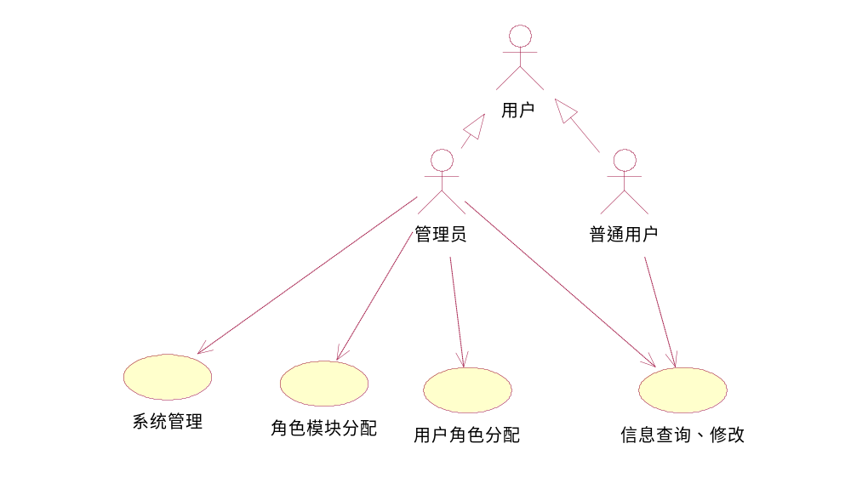
图3-1 系统管理用例图

3.1.2模块的功能描述
用于管理员与普通用户的身份验证，系统登录以及一些权限的管理。

3.1.3与本模块相关的代码表和表
名称 | 中文注释 | 类型 |  | 作用
名称 | 中文注释 | 代码表 | 表 | 作用
用户 | User | √ | √ | Update
表3-2 系统管理代码表及表

3.1.4输入与输出信息
名称 | 标识 | 类型
用户 ID | userId | int
用户名 | userName | String
登录密码 | passWord | String
用户等级 | userLevel | int
表3-3 系统管理输入与输出信息

3.1.5算法
1、 当用户名跟密码同时跟数据库中的一条记录相同时，登录成功。
2、 根据用户的等级分配给用户不同的权限。

3.1.6 处理流程
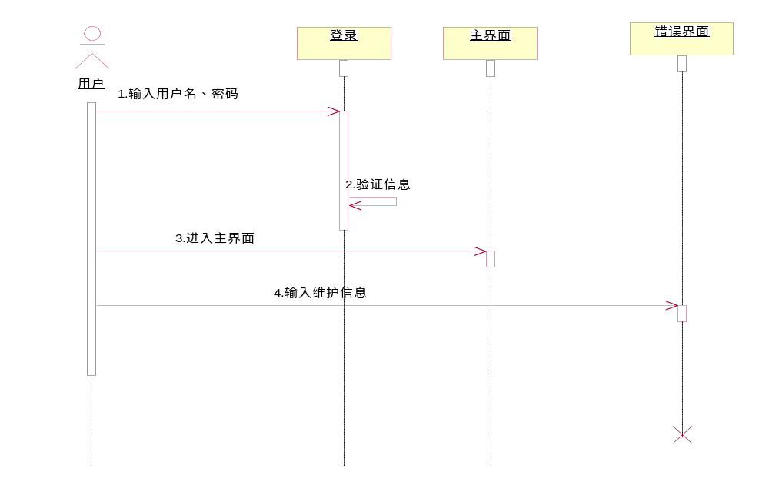图3-2 用户登录时序图

3.1.7类设计
给出本模块的类设计，包括类图和类说明
对于J2EE应用，可以分控制类（例如用到的Servlet）、实体类（例如DAO）、业务类（例如处理业务的Handler）、视图类（例如JSP）、接口类（例如供别的模块调用的API）、工具类（例如对字符串进行处理的StringUtil）进行描述。JSP可以放在视图类中进行描述，描述包括使用到的重要的JavaScript。

类图如下：
、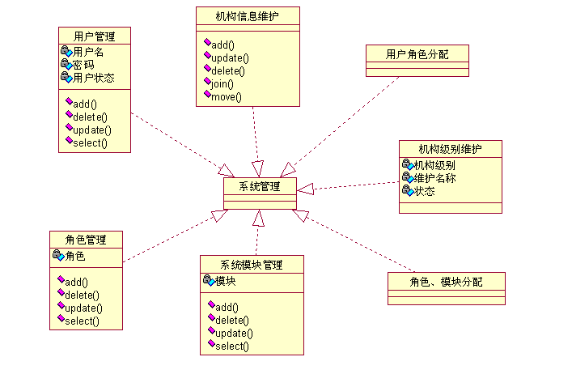
图3-3 系统管理类图

3.1.7.2类说明
描述主要类的功能和方法。
示例：
（一）TAOPerson说明：
1、功能：
2、主要方法：

3.1.8应说明的问题与限制
说明使用视图和触发器的情况，出错信息（获得手段、分类编码）及处理方法，隐含的假设，容易出现二义性的概念，应该如何，不容许如何……

3.1.9界面设计与说明
界面的详细设计，如有子页面需求，应进行子页面的设计。
对界面的相关元素应做详细说明。

3.2人员档案管理模块

3.2.1模块编号
本模块的在的编号为HRM_DOC_：人员档案管理。其具体的子工能的编号为：
- HRM_DOC_001：人员档案管理
- HRM_DOC_002：员工基本信息
- HRM_DOC_003：员工履历
- HRM_DOC_004：员工合同
- HRM_DOC_005：惩奖管理
- HRM_DOC_006：员工基本信息查询

相应的用例图如下：
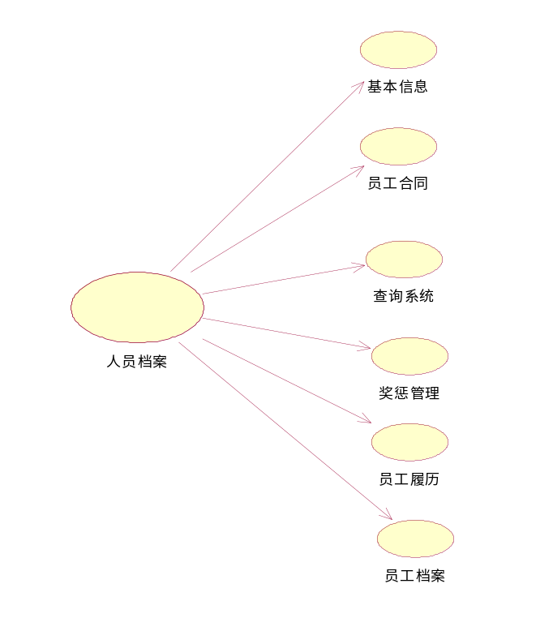
图3-4 人员档案管理用例图

3.2.2功能描述
本模块的具体功能就是为了解决公司或者某些部门组织在人员管理上的问题，为了减少一些不必要的过程，从而来提高办事的效率。

3.2.3与模块相关的代码表和表

名称 | 中文注释 | 类型 |  | 作用
名称 | 中文注释 | 代码表 | 表 | 作用
基本信息 | Baseinfo | √ |  | Input
员工档案 | Archive |  | √ | Input
员工履历 | Resume |  | √ | Input
员工合同 | Contract |  | √ | Update
奖惩管理 | R&P |  | √ | Update
查询系统 | Query | √ |  | Output
表3-4 人员档案管理用例图

3.2.4输入与输出信息

名称 | 标识 | 类型
姓名 | Name | String
性别 | Gender | Int
学历 | edu | String
学位 | Degree | String
部门 | Dept | String
职称 | Carrer | String
人员状态 | Status | Int
档案 ID | D_id | String
人员 ID | E_id | String
档案编号 | D_num | String
档案名称 | D_name | String
内容再要 | D_text | String
备注 | Text | String
工作内容 | J_text | String
注意成绩 | Score | String
起止时间 | B&E | Date
合同 ID | C_id | String
合同编号 | C_num | String
合同内容 | C_text | String
获奖人员 | Bounes | String
奖惩内容 | B_text | String
表3-5 人员档案管理用例图

3.2.5算法

1、基本信息：增加、删除、修改
2、员工档案：增删改查
3、员工履历：排序、增删改查
4、员工合同：排序、增删改查
5、奖惩管理：增删改查
6、人员基本信息情况查询：查询

3.2.6处理流程

3.2.7类设计
对于 J2EE 应用，可以分控制类（例如用到的 Servlet）、实体类（例如 DAO）、 业务类（例如处理业务的 Handler）、视图类（例如 JSP）、接口类（例如供别 的模块调用的 API）、工具类（例如对字符串进行处理的 StringUtil）进行描述。 JSP 可以放在视图类中进行描述，描述包括使用到的重要的 JavaScript。

3.2.7.1类图
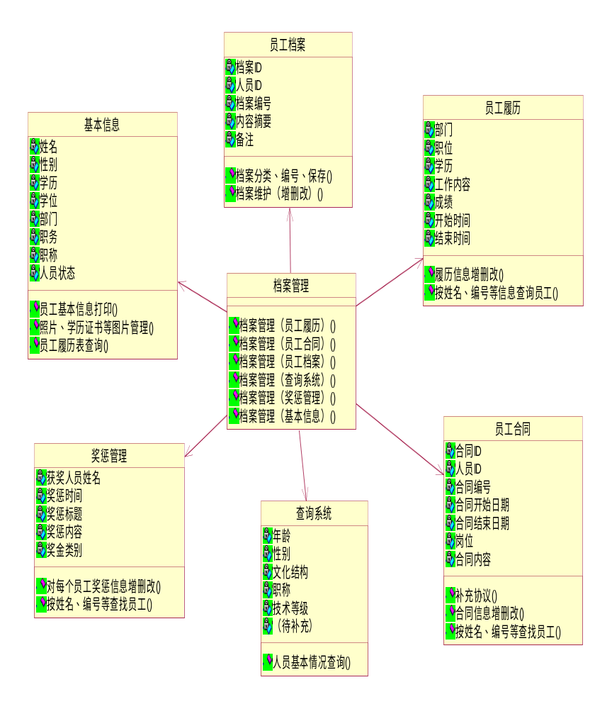
图3-5 人员档案管理相关类图

3.2.7.2类说明
描述主要类的功能和方法。 示例：

（一）TAOPerson 说明：
1、功能：
2、主要方法：

3.2.8应说明的问题与限制
本模块未设计完整，有待后续改进。

3.2.9界面设计与说明
暂无！

3.3教育培训模块

3.3.1模块编号
本模块的在的编号为HRM_EDU：人员档案管理。其具体的子工能的编号为：
1、HRM_EDU_001：培训类别维护
2、HRM_EDU_002：培训记录
3、HRM_EDU_003：成绩管理
4、HRM_EDU_004：证书管理
5、HRM_EDU_005：查询培训
相应的用例图：
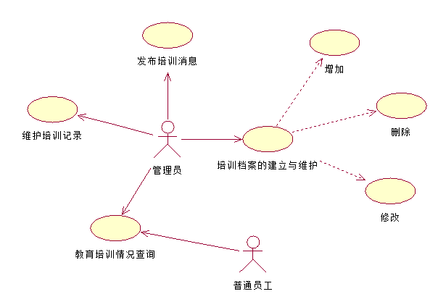
图3-6 人员档案管理用例图

3.3.2功能描述

本模块的功能是为了培养员工的专业技能与知识素养的提高而设，其可能促进组织的不断进步。

3.3.3与模块相关的代码表和表
名称 | 中文注释 | 类型 |  | 作用
名称 | 中文注释 | 代码表 | 表 | 作用
项目介绍 |  | √ |  | Output
培训信息 |  |  | √ | update
培训查询 |  |  | √ | output
证书记录 |  |  | √ | Output
表3-6 人员档案管理用例图

3.3.4输入与输出信息
名称 | 标识 | 类型
类别编码 | L_num | string
名称 | L_name | string
培训类型 | L_type | string
培训性质 | L_pre | string
培训编号 | T_num | string
培训名称 | T_name | string
培训时间 | T_date | Date
费用 | Fee | Double
地点 | Place | String
参加人员 | T_emp | String
主办单位 | T_com | String
培训方式 | T_type | String
负责人姓名 | T_host | String
考核成绩 | T_score | Int
各科成绩 | E_score | Int
总成绩 | E_total | Int
学员 ID | E_id | String
培训 ID | T_id | String
证书名称 | C_name | String
证书号 | C_num | string
证书日期 | C_date | date
学习形式 | S_type | string
图3-7 人员档案管理用例图

3.3.5算法
1、 培训类别维护：增删改查
2、 培训记录：科目成绩比重影响综合成绩
3、 培训人员及成绩：排序、判断范围
4、 员工证书记录：增删改查

3.3.6处理流程

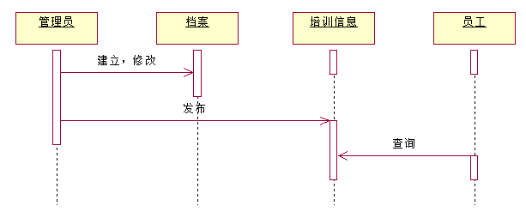
图3-7 人员档案管理时序图

3.3.7类设计
给出本模块的类设计，包括类图和类说明
对于 J2EE 应用，可以分控制类（例如用到的 Servlet）、实体类（例如 DAO）、 业务类（例如处理业务的 Handler）、视图类（例如 JSP）、接口类（例如供别 的模块调用的 API）、工具类（例如对字符串进行处理的 StringUtil）进行描述。 JSP 可以放在视图类中进行描述，描述包括使用到的重要的 JavaScript。

3.3.7.1类图
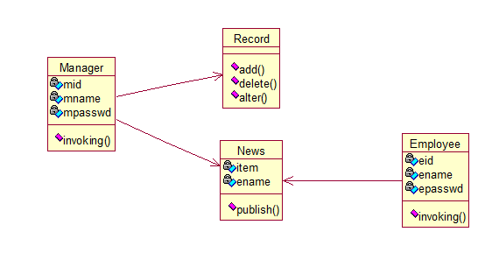
图3-8 人员档案管理类图

3.3.7.2类说明
描述主要类的功能和方法。 示例：
（一）TAOPerson 说明：
1、功能
2、主要方法：

3.3.8应说明的问题与限制

本模块未设计完整，有待后续改进。

3.3.9界面设计与说明
暂无！

3.4人事调动模块

3.4.1模块编号
本模块的大的模块编号为：HRM_TR：人事调动，其具体子子功能有编号为：
1、HRM_TR_001：人事调动
2、HRM_TR_002：人事聘任
3、HRM_TR_003：人事调动查询
4、HRM_TR_04：员工记录
相应的用例图：
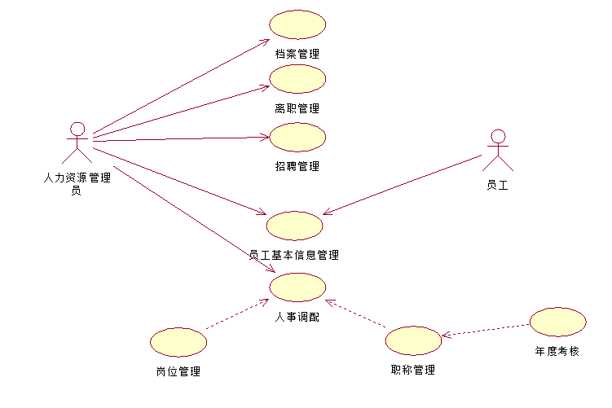
图3-9 人员调动管理用例图

3.4.2功能描述
维护人事调动相关信息。并且可以按各种条件查询相关信息。

3.4.3与模块相关的代码表和表
名称 | 中文注释 | 类型 |  | 作用
名称 | 中文注释 | 代码表 | 表 | 作用
人事调动 |  | √ |  | Input
职称聘任 |  |  | √ | Input
人事查询 |  |  | √ | Output
新进离退员工记录 |  |  | √ | Update
表3-8 人员档案管理用例图

3.4.4输入与输出信息
名称 | 标识 | 类型
调配人员 | R_emp | string
变动时间 | R_date | Date
变动前状态 | R_fstatus | String
变动后状态 | R_bstatus | String
变动类别 | R_type | string
表3-9 人员调动输入输出信息

3.4.5算法
1、 人事变动：增删改查
2、 人事调配查询：查询

3.4.6处理流程
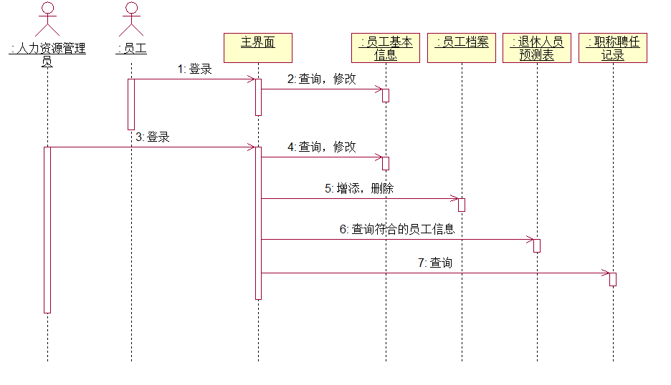
图3-10 人员调动管理时序图

3.4.7类设计
给出本模块的类设计，包括类图和类说明
对于 J2EE 应用，可以分控制类（例如用到的 Servlet）、实体类（例如 DAO）、 业务类（例如处理业务的 Handler）、视图类（例如 JSP）、接口类（例如供别 的模块调用的 API）、工具类（例如对字符串进行处理的 StringUtil）进行描述。 JSP 可以放在视图类中进行描述，描述包括使用到的重要的 JavaScript。

3.4.7.1类图
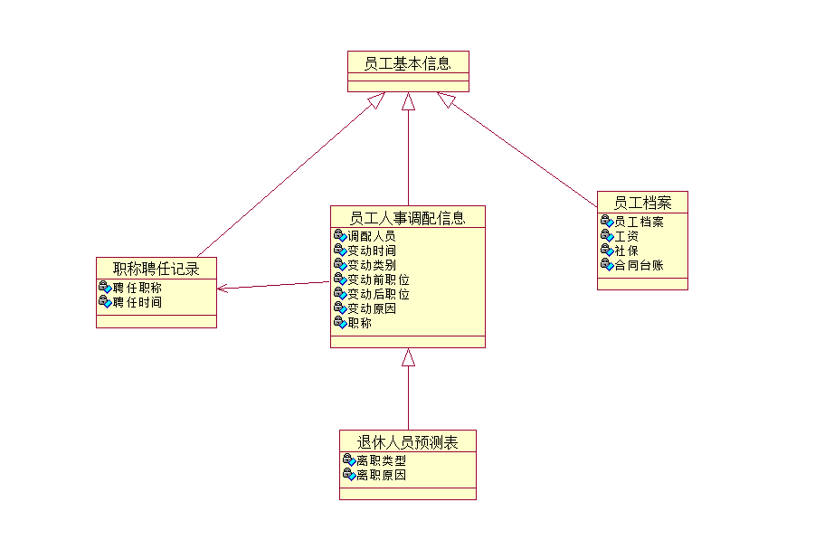
图3-11 人员调动管理类图

3.4.7.2类说明
描述主要类的功能和方法。 示例：
（一）TAOPerson 说明：
1、功能：
2、主要方法：

3.4.8应说明的问题与限制

3.4.9界面设计与说明

4. 数据库总模型图及对象列表

4.1总模型图
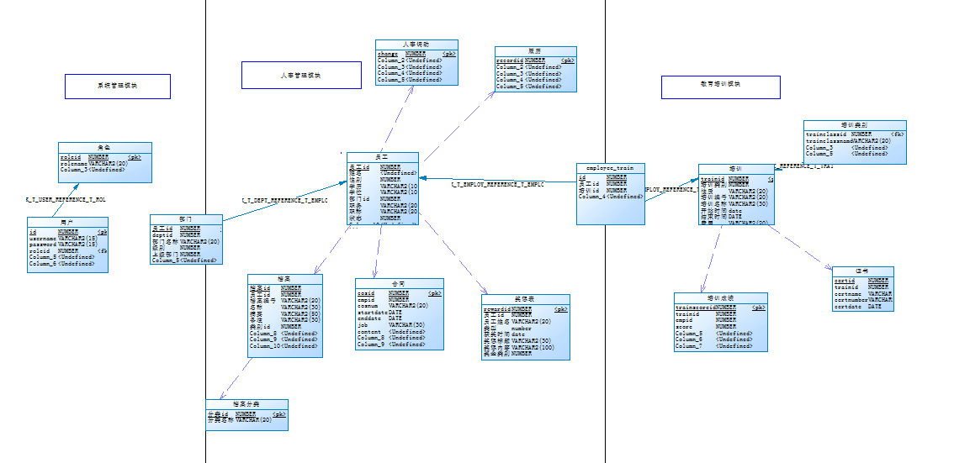
图4-1 数据模型总图
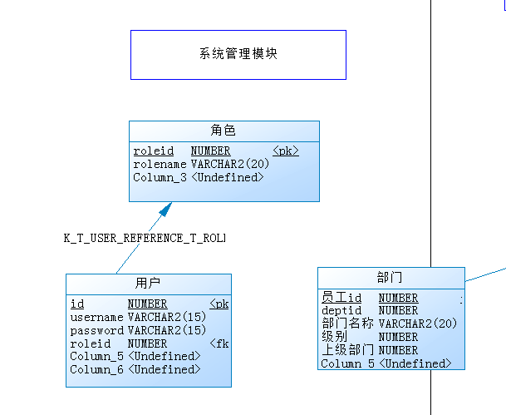
图4-2系统管理模块相关表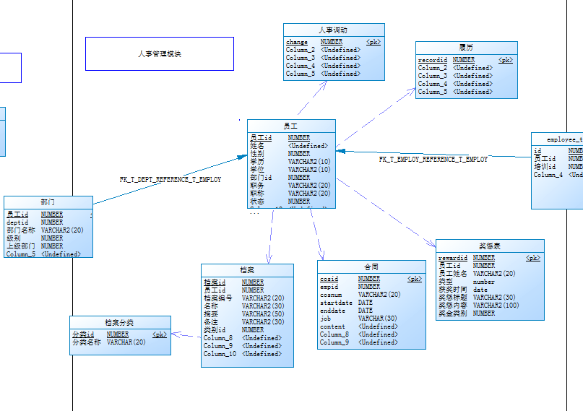
图4-3人事管理模块相关表
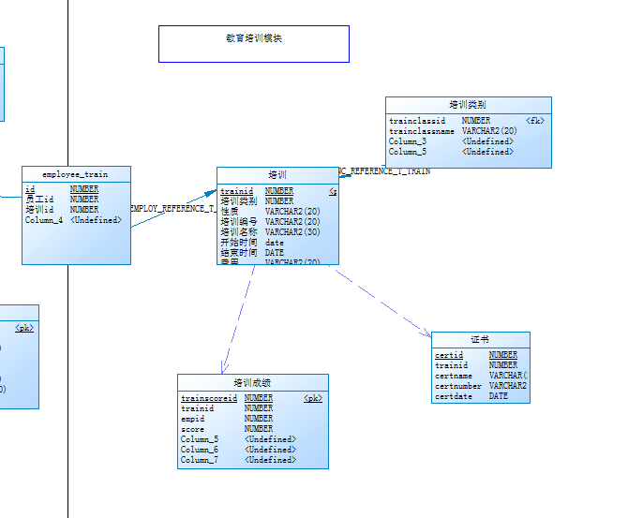
图4-4教育培训相关模块

4.2对象列表

4.2.1表空间列表
表 1表空间清单
序号 | 中文名 | 物理名 | 备注
1 | 索引表空间 | TS_INDEX_01 | 存放业务表索引
2 | 代码表空间 | TS_CODE_01 | 存放系统代码表
3 | 业务表空间 | TS_HRM_01 | 存放业务数据

4.2.2表列表
表 2表清单
序号 | 中文名称 | 物理表名 | 备注
1 | T_USER | 用户表
2 | T_EMPLOYEE | 员工表
3 | T_DEPT | 部门表
4 | T_ACHIVE | 档案表
5 | T_ACHIVECLASS | 档案类别
6 | T_CONSTRACT | 合同表
7 | T_REWARD | 奖惩表
8 | T_TRAIN | 培训表
9 | T_TRAINCLASS | 培训类别
10 | T_TRAINSCORE | 培训成绩
11 | T_CERTIFICATE | 培训证书
12 | T_EMPLOYEE_TRAIN | 员工培训表
13 | T_ROLE | 角色表
14 | T_RECORD | 履历表
15 | T_CHANGES | 人事调动表

4.2.3视图列表
表 3视图清单
序号 | 中文名称 | 物理名称 | 备注
1 | V_TBL_YW | XX视图

4.3表空间信息

4.3.1索引表空间
中文名称 | 索引表空间
物理名称 | TBL_INDEX_01
功能 | 存放业务表索引
预算空间 | 1G
脚本 | 根据具体数据库类型编写

4.3.2业务表空间
中文名称 | 业务表空间
物理名称 | TBL_HRM_01
功能 | 存放业务表
预算空间 | 5G
脚本 | 根据具体数据库类型编写

4.4表信息

4.4.1用户表
中文名称 |  | 用户表
物理表名 |  | T_USER
主键 |  | userid
业务主键 |  | 无（如果没有，请填“无”）
所属表空间 |  | TS_HRM_01
索引 |  | IND_TBL_USER_PK(主键索引)  IND_TBL_USER_USERCODE(普通索引)
字段列表
序号 | 中文名称 |  | 列名 | 数据类型 | 主键 | 非空 | 外键
1 | 用户id |  | userid | NUMBER | √ | √
2 | 用户姓名 |  | Username | VERCHAR2(15)
3 | 用户密码 |  | userpassword | VERCHAR2(15)
4 | 角色id |  | Roleid | NUMBER

4.4.2员工表
中文名称 |  | 员工表
物理表名 |  | T_EMPLOYEE
主键 |  | empid
业务主键 |  | 无
所属表空间 |  | TS_HRM_01
索引 |  | IND_ T_EMPLOYEE_PK(主键索引)
字段列表
序号 | 中文名称 |  | 列名 | 数据类型 | 主键 | 非空 | 外键
1 | 员工id |  | empid | NUMBER | √ | √
2 | 姓名 |  | empname | VARCHAR2(10)
3 | 性别 |  | empsex | NUMBER
4 | 学历 |  | school | VARCHAR2(10)
5 | 学位 |  | degree | VARCHAR2(10)
6 | 部门id |  | deptid | NUMBER |  |  | √
7 | 职务 |  | job | VARCHAR2(20)
8 | 职称 |  | ranks | VARCHAR2(20)
9 | 状态 |  | state | NUMBER

4.4.3部门表
中文名称 |  | 部门表
物理表名 |  | T_DEPT
主键 |  | Deptid
业务主键 |  | 无
所属表空间 |  | TS_HRM_01
索引 |  | IND_TBL_USER_PK(主键索引)
字段列表
序号 | 中文名称 |  | 列名 | 数据类型 | 主键 | 非空 | 外键
1 | 部门id |  | Deptid | NUMBER | √ | √
2 | 部门名称 |  | Deptname | VERCHAR2(20)
3 | 部门等级 |  | Deptlevel | NUMBER
4 | 上级部门 |  | Parented | NUMBER

4.4.4档案表
中文名称 |  | 档案表
物理表名 |  | T_ACHIVE
主键 |  | Arcid
业务主键 |  | 无
所属表空间 |  | TS_HRM_01
索引 |  | IND_TBL_USER_PK(主键索引)
字段列表
序号 | 中文名称 |  | 列名 | 数据类型 | 主键 | 非空 | 外键
1 | 档案id |  | Arcid | NUMBER | √ | √
2 | 员工id |  | Empid | NUMBER
3 | 档案编号 |  | Arcnum | VERCHAR2（20）
4 | 名称 |  | Arcname | VERCHAR2（30）
5 | 摘要 |  | abstract | VERCHAR2（50）
6 | 备注 |  | remark | VERCHAR2（30）
7 | 类别id |  | archiveclassid | NUMBER |  |  | √

4.4.5档案类别表
中文名称 |  | 档案类别表
物理表名 |  | T_archiveclass
主键 |  | archiveclassid
业务主键 |  | 无
所属表空间 |  | TS_HRM_01
索引 |  | IND_TBL_USER_PK(主键索引)
字段列表
序号 | 中文名称 |  | 列名 | 数据类型 | 主键 | 非空 | 外键
1 | 类别id |  | archiveclassid | NUMBER | √ | √
2 | 类别名称 |  | Archiveclassname | VARCHAR2（20）

4.4.6合同表
中文名称 |  | 合同表
物理表名 |  | t_contract
主键 |  | cosid
业务主键 |  | 无
所属表空间 |  | TS_HRM_01
索引 |  | IND_TBL_USER_PK(主键索引)
字段列表
序号 | 中文名称 |  | 列名 | 数据类型 | 主键 | 非空 | 外键
1 | 合同id |  | cosid | NUMBER | √ | √
2 | 职工id |  | Empid | NUMBER
3 | 合同编号 |  | Cosnum | VARCHAR2（20）
4 | 开始日期 |  | startdate | DATE
5 | 结束日期 |  | enddate | DATE
6 | 职位 |  | Job | VARCHAR2（20）
7 | 内容 |  | Content | VARCHAR2（50）

4.4.7奖惩表
中文名称 |  | 奖惩表
物理表名 |  | t_reward
主键 |  | Rewid
业务主键 |  | 无
所属表空间 |  | TS_HRM_01
索引 |  | IND_TBL_USER_PK(主键索引)
字段列表
序号 | 中文名称 |  | 列名 | 数据类型 | 主键 | 非空 | 外键
1 | 奖惩表id |  | Rewid | NUMBER | √ | √
2 | 员工id |  | Empid | NUMBER
3 | 员工姓名 |  | Empname | VARCHAR2（20）
4 | 类型 |  | rewtype | NUMBER
5 | 奖惩时间 |  | Rewdate | DATE
6 | 奖惩标题 |  | Rewtitle | VARCHAR2（20）
7 | 奖惩内容 |  | Rewcontent | VARCHAR2（50）
8 | 奖惩类别 |  | rewlevel | NUMBER

4.4.8培训表
中文名称 |  | 培训表
物理表名 |  | t_train
主键 |  | ID
业务主键 |  | 无
所属表空间 |  | TS_HRM_01
索引 |  | IND_TBL_USER_PK(主键索引)
字段列表
序号 | 中文名称 |  | 列名 | 数据类型 | 主键 | 非空 | 外键
1 | Id |  | trainid | NUMBER | √ | √
2 | 类别 |  | trainclassid | NUMBER
3 | 性质 |  | trainkind | VERCHAR2(20)
4 | 培训编号 |  | trainnum | VERCHAR2(20)
5 | 培训名称 |  | trainname | VERCHAR2(30)
6 | 开始时间 |  | startdate | DATE
7 | 结束时间 |  | enddate | DATE
8 | 费用 |  | traincost | VERCHAR2(20)
9 | 地点 |  | trainplace | VERCHAR2(30)

4.4.9培训类别表
中文名称 |  | 培训类别表
物理表名 |  | T_trainclass
主键 |  | ID
业务主键 |  | 无
所属表空间 |  | TS_HRM_01
索引 |  | IND_TBL_USER_PK(主键索引)
字段列表
序号 | 中文名称 |  | 列名 | 数据类型 | 主键 | 非空 | 外键
1 | 类别id |  | trainclassid | NUMBER | √ | √
2 | 类别名称 |  | trainclassname | VERCHAR2(20) |  | √

4.4.10培训成绩表
中文名称 |  | 培训成绩表
物理表名 |  | t_trainscore
主键 |  | t_trainscoreid
业务主键 |  | 无
所属表空间 |  | TS_HRM_01
索引 |  | IND_TBL_USER_PK(主键索引)
字段列表
序号 | 中文名称 |  | 列名 | 数据类型 | 主键 | 非空 | 外键
1 | 成绩id |  | t_trainscoreid | NUMBER | √ | √
2 | 培训id |  | Trained | NUMBER
3 | 员工id |  | Empid | NUMBER
4 | 员工成绩 |  | trainscore | NUMBER
5 | 备用 |  |  | NUMBER

4.4.11培训证书表
中文名称 |  | 培训证书表
物理表名 |  | T_employee_train
主键 |  | ID
业务主键 |  | 无
所属表空间 |  | TS_HRM_01
索引 |  | IND_TBL_USER_PK(主键索引)
字段列表
序号 | 中文名称 |  | 列名 | 数据类型 | 主键 | 非空 | 外键
1 | 证书id |  | Certid | NUMBER | √ | √
2 | 培训id |  | Trained | NUMBER
3 | 证书名称 |  | Certname | VERCHAR2(20)
4 | 证书编号 |  | Certnum | VERCHAR2(20)
5 | 证书时间 |  | Certdate | DATE

4.4.12员工培训表
中文名称 |  | 员工培训表
物理表名 |  | T_employ_train
主键 |  | ID
业务主键 |  | 无
所属表空间 |  | TS_HRM_01
索引 |  | IND_TBL_USER_PK(主键索引)
字段列表
序号 | 中文名称 |  | 列名 | 数据类型 | 主键 | 非空 | 外键
1 | Id |  | employ_train_id | NUMBER | √ | √
2 | 员工id |  | Empid | NUMBER
3 | 培训id |  | trainid | NUMBER

4.4.13角色表
中文名称 |  | 角色表
物理表名 |  | t_role
主键 |  | Roleid
业务主键 |  | 无
所属表空间 |  | TS_HRM_01
索引 |  | IND_TBL_USER_PK(主键索引)  IND_TBL_USER_USERCODE(普通索引)
字段列表
序号 | 中文名称 |  | 列名 | 数据类型 | 主键 | 非空 | 外键
1 | Id |  | Roleid | NUMBER | √ | √
2 | 角色名称 |  | Rolename | VERCHAR2（20）
3 | 备用
4 | 备用

4.4.14履历表
中文名称 |  | 履历表
物理表名 |  | t_record
主键 |  | ID
业务主键 |  | 无
所属表空间 |  | TS_HRM_01
索引 |  | IND_TBL_USER_PK(主键索引)  IND_TBL_USER_USERCODE(普通索引)
字段列表
序号 | 中文名称 |  | 列名 | 数据类型 | 主键 | 非空 | 外键
1 | Id |  | Recordid | NUMBER | √ | √
2 | 备用

4.4.15备用表
中文名称 |  | 备用表
物理表名 |  | TBL_USER
主键 |  | ID
业务主键 |  | 无
所属表空间 |  | TS_HRM_01
索引 |  | IND_TBL_USER_PK(主键索引)  IND_TBL_USER_USERCODE(普通索引)
字段列表
序号 | 中文名称 |  | 列名 | 数据类型 | 主键 | 非空 | 外键
1 | 备用 |  |  |  | √ | √
2 | 备用

